Sygic – Import/export de fichiers GPX

À partir de la version 22.0.4 (Android) et 22.0.3 (iOS) de Sygic GPS Navigation, les utilisateurs ont la possibilité d’importer/exporter des fichiers .gpx dans/depuis l’appli.

- Procédure d’importation
Si vous avez déjà un fichier .gpx sur votre appareil (dans les fichiers, les courriers électroniques, les messages instantanés, etc.), et que vous souhaitez l’utiliser avec Sygic, il suffit de taper sur le fichier pour l’ouvrir et de sélectionner l’appli Sygic GPS Navigation. L’itinéraire sera ensuite affiché dans l’appli.

Procédure sous Android
- Trouvez le fichier .gpx sur votre appareil ;
- Tapez sur le fichier ;
- Sélectionnez l’appli Sygic pour ouvrir le fichier et tapez sur « Cette fois seulement » ou « Toujours » selon vos préférences (Remarque : Si Sygic est la seule appli installée qui peut ouvrir des fichiers .gpx, cette étape est sautée et le fichier est automatiquement ouvert dans Sygic) ;
- L’itinéraire est affiché dans l’appli Sygic.

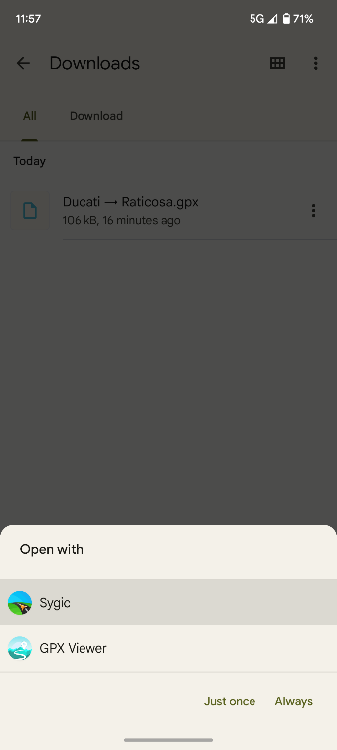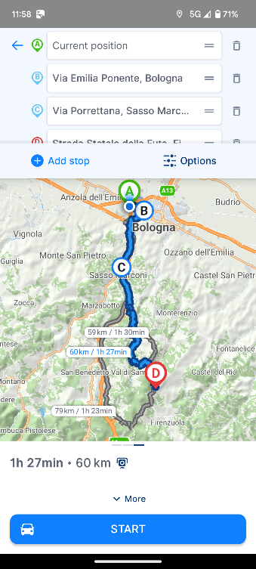
3
4
1
2

Procédure sous iOS
- Trouvez le fichier .gpx sur votre appareil ;
- Tapez sur le fichier ;
- Appuyez sur le bouton « Partager » ;
- Sélectionnez l’appli Sygic pour ouvrir le fichier et tapez dessus ;
- L’itinéraire est affiché dans l’appli Sygic.

1
2
3
5
4

- Procédure d’exportation
Si vous souhaitez exporter un itinéraire depuis l’appli Sygic GPS Navigation, veuillez suivre les instructions suivantes (valables pour les systèmes d’exploitation iOS et Android) :

- Créez un itinéraire dans l’appli Sygic GPS Navigation (voir le tutoriel Démarrer l’itinéraire pour plus de détails) ;
- Faire glisser vers le haut la barre d’information en bas de l’écran ;
- Tapez sur « Exporter » ;
- Sélectionnez l’endroit où vous souhaitez exporter le fichier.

4
3
2
1

